NOMBRE DEL PROYECTO

**MINUTA**

**PROYECTO:** Sistema de Gestión de Usuarios del Organismo Judicial

**FECHA:**

**LUGAR: Google Meet**

**HORA: 19:00 a 20:00 horas**

**Participantes:**

|  |  |  |
| --- | --- | --- |
| **No.** | **Nombre** | **Área** |
| 1 | Kabir Estuardo Gramajo Lopez | Proyectos |
| 2 | Edwin Albino Huox Reynoso | Desarrollo |
| 3 | Elder Roman Rodas Veliz | Aseguramiento de Calidad |
| 4 | Josue Alejandro Mayen Garcia | Documentación |
| 5 | Kevin Stuardo Juarez Lopez | Implementación |

**Temas:**

| **No.** | **Temas** | **Comentarios** |
| --- | --- | --- |
| 6 | Capacitación al equipo sobre la arquitectura del sistema | Se traja en la explicación de la arquitectura MVC que significa Modelo, Vista Controlador y una base de datos Oracle 11g |

**Tareas Asignadas:**

|  |  |  |  |  |  |  |
| --- | --- | --- | --- | --- | --- | --- |
| **No.** | **Tareas** | **Responsable** | | | **Fecha Límite** | **Veces Pospuesta** |
| 1 | Explicación de la estructura Del Modelo | Kabir Estuardo Gramajo Lopez | | | 23-10-2020 | N/A |
| 2 | Explicación de la estructura de la Vista | Edwin Albino Huox Reynoso | | | 23-10-2020 | N/A |
| 3 | Explicación de la estructura del controlador | | Josue Alejandro Mayen García | | 23-10-2020 | N/A |
| 4 | Explicación del Diseño de la Base de datos | | | Kevin Stuardo Juaréz López | 23-10-2020 | N/A |
| 5 | Explicación de la identidad Relación de la Base de Datos | | | Elder Roman Rodas Veliz | 23-10-2020 | N/A |

**Decisiones y comentarios:**

* Se planifica la implementación del sistema en ambiente de pruebas, para la próxima reunión

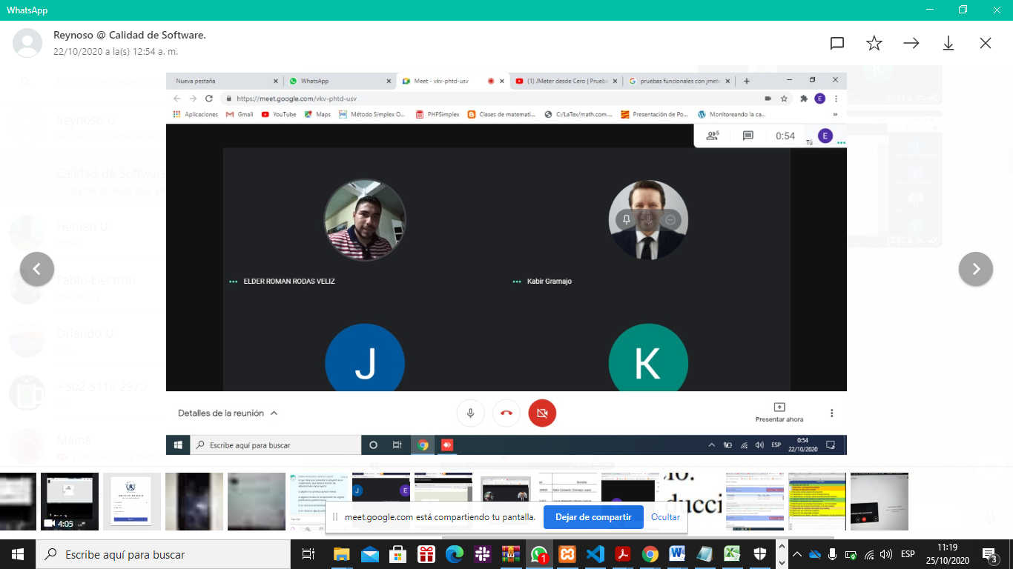

NOMBRE DEL PROYECTO

**MINUTA**

**PROYECTO:** Sistema de Gestión de Usuarios del Organismo Judicial

**FECHA:**

**LUGAR: Google Meet**

**HORA: 18:00 a 19:30 horas**

**Participantes:**

|  |  |  |
| --- | --- | --- |
| **No.** | **Nombre** | **Área** |
| 1 | Kabir Estuardo Gramajo Lopez | Proyectos |
| 2 | Edwin Albino Huox Reynoso | Desarrollo |
| 3 | Elder Roman Rodas Veliz | Aseguramiento de Calidad |
| 4 | Josue Alejandro Mayen Garcia | Documentación |
| 5 | Kevin Stuardo Juarez Lopez | Implementación |

**Temas:**

| **No.** | **Temas** | **Comentarios** |
| --- | --- | --- |
| 11 | Desarrollo de Cambios Derivados de Pruebas | En base a las pruebas realizadas en Jmeter y Selenium, se procede con las correcciones sobre los errores detectados, en base a las buenas prácticas de desarrollo. |

**Tareas Asignadas:**

|  |  |  |  |  |  |  |
| --- | --- | --- | --- | --- | --- | --- |
| **No.** | **Tareas** | **Responsable** | | | **Fecha Límite** | **Veces Pospuesta** |
| 1 | Corrección a Prueba automatizada con selenium  En código de aplicacion | Kabir Estuardo Gramajo Lopez | | | 22-10-2020 | N/A |
| 2 | Corrección a Prueba automatizada con selenium  En código de aplicacion | Edwin Albino Huox Reynoso | | | 22-10-2020 | N/A |
| 3 | Corrección a Prueba automatizada con herramienta selenium | | Josue Alejandro Mayen García | | 22-10-2020 | N/A |
| 4 | Corrección a Prueba automatizada con herramienta selenium | | | Kevin Stuardo Juaréz López | 22-10-2020 | N/A |
| 5 | Volver a realizar pruebas en Selenium | | | Elder Roman Rodas Veliz | 22-10-2020 | N/A |

**Decisiones y comentarios:**

* Se continua con el calendario especifico esperando la siguiente actividad.

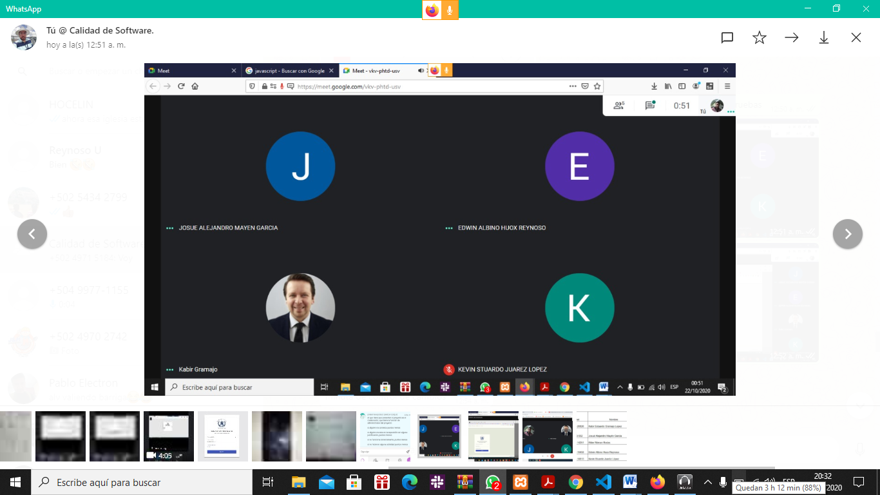

**MINUTA 2**

**PROYECTO:** Sistema de Gestión de Usuarios del Organismo Judicial

**FECHA: 07/09/2020**

**LUGAR: Google Meet**

**HORA: 21:00 a 22:00 horas**

**Participantes:**

|  |  |  |
| --- | --- | --- |
| **No.** | **Nombre** | **Área** |
| 1 | Kabir Estuardo Gramajo Lopez | Proyectos |
| 2 | Edwin Albino Huox Reynoso | Desarrollo |
| 3 | Elder Roman Rodas Veliz | Aseguramiento de Calidad |
| 4 | Josue Alejandro Mayen Garcia | Documentación |
| 5 | Kevin Stuardo Juarez Lopez | Implementación |

**Temas:**

| **No.** | **Temas** | **Comentarios** |
| --- | --- | --- |
| 1 | Capacitación al equipo sobre arquitectura del sistema | Se indica la estructura y como esta desarrollada la aplicación al equipo. |

**Tareas Asignadas:**

|  |  |  |  |  |
| --- | --- | --- | --- | --- |
| **No.** | **Tareas** | **Responsable** | **Fecha Límite** | **Veces Pospuesta** |
| 1 | Implementación del sistema en ambiente de pruebas | Kabir Estuardo Gramajo Lopez | 14-09-2020 | N/A |

**Decisiones y comentarios:**

* Se planifica la implementación del sistema en ambiente de pruebas, para la próxima reunión

